Государственная программа Российской Федерации
«Развитие судостроения и техники для освоения
шельфовых месторождений на 2013-2030 годы»

Подпрограмма 1
3 направление «Новый облик. Научный задел»

ОКР «Балласт-сертификация»
«Проведение натурных испытаний опытного образца с целью сертификации системы управления балластными водами морских судов и судов смешанного (река-море) плавания, обеспечивающей обезвреживание вредных организмов в балластной воде»
Головной исполнитель – ФГУП «Крыловский государственный научный центр»
Основные полученные практические результаты.
Проведены натурные испытания опытного образца системы управления балластными водами (СУБВ) морских судов и судов смешанного (река-море) плавания на береговой испытательной установке.
Получено Свидетельство об изготовлении, освидетельствовании и испытаниях опытного образца СУБВ в соответствии с правилами и предписаниями Российского морского регистра судоходства (РС).
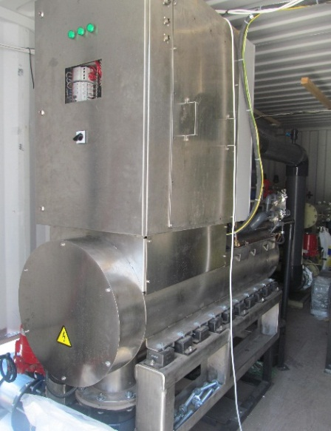
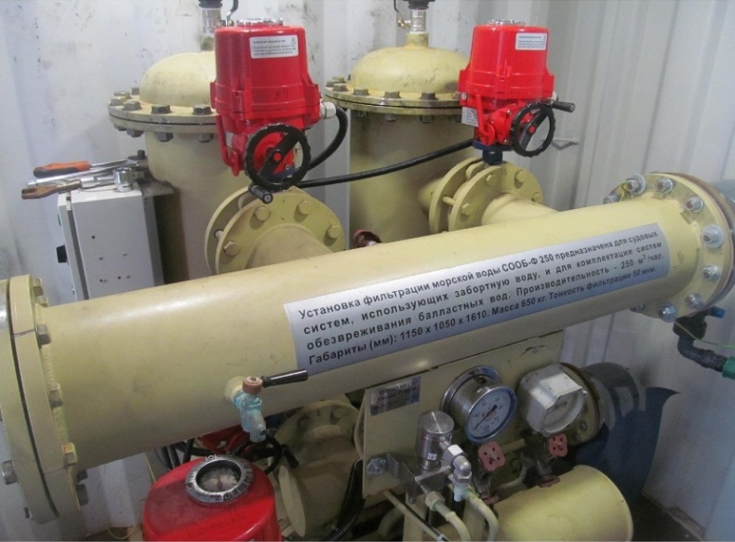
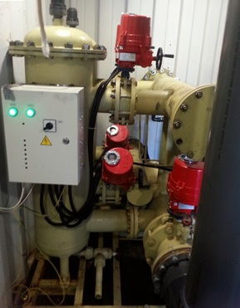
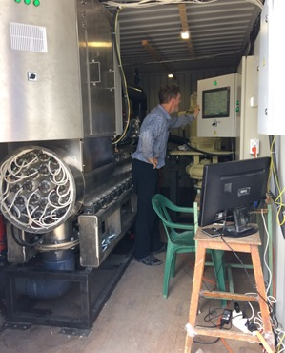

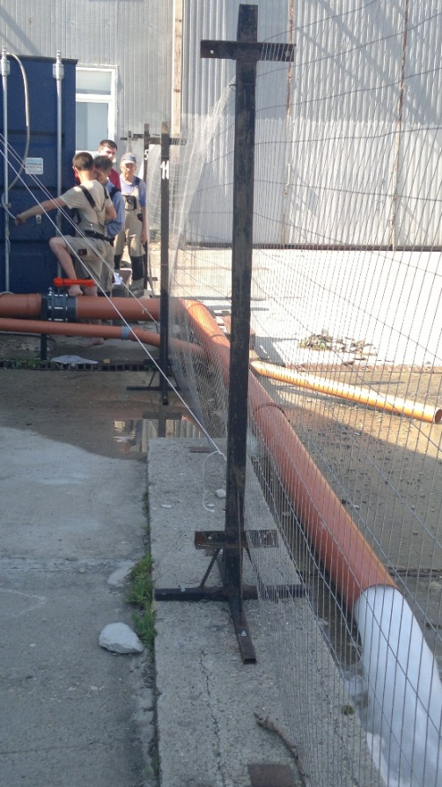
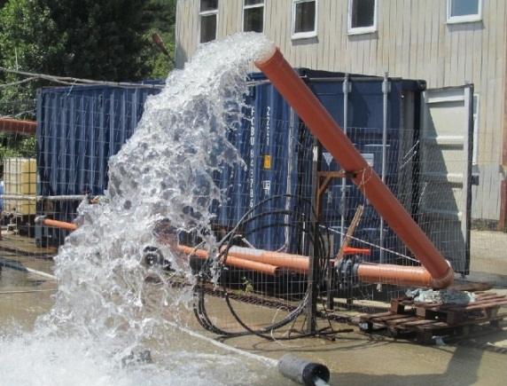
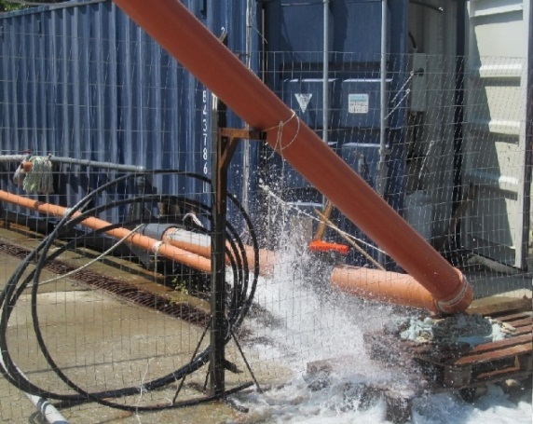

Область применения
Опытный образец системы управления балластными водами соответствует требованиям о береговых испытаниях, предъявляемых Международной конвенцией о контроле судовых балластных вод и осадков, и управления ими 2004 года (далее Конвенцией) без ограничения по солености. Для продолжения работ по освидетельствованию с целью последующей выдачи международного Свидетельства об одобрении типа на систему управления балластными водами, соответствующую стандарту качества обработки балластных вод, необходимо проведение полномасштабных судовых испытаний опытного образца СУБВ в соответствии с требованиями Конвенции, Резолюции МЕРС.279(70), Правил и Руководств РС.
До проведения судовых испытаний СУБВ может быть применена в качестве берегового средства обработки балластных вод.
После получения международного Свидетельства об одобрении типа система управления балластными водами может использоваться как при строительстве новых судов, так и при модернизации действующих судов.
В соответствии с Конвенцией все новые суда, построенные после 2010 года, а также суда, находящиеся в эксплуатации, в обязательном порядке должны оснащаться СУБВ, обеспечивающими обезвреживание вредных морских микроорганизмов в балластной воде и контроль качества обезвреживания.
Сведения о конкурентоспособности и возможности замещения импорта.
К настоящему времени в России отсутствует производство отечественных СУБВ. Созданный опытный образец экологически безвреден (не использует химические вещества, воздействующие на морские организмы и окружающую среду) и по технико-экономическим характеристикам соответствует или превосходит аналоги зарубежного производства. После получения одобрения типа данную СУБВ можно будет использовать для установки на суда с суммарной производительностью обработки балластных вод до 1000 м³/ч.

